花湖街办2018年决算公开
黄石港区花湖街办2018年决算公开
目 录
第一部分：部门基本情况
一、部门主要职责
二、部门决算单位构成
第二部分：部门2018年部门决算表
一、收入支出决算总表（表1）
二、收入决算表（表2）
三、支出决算表（表3）
四、财政拨款收入支出决算总表（表4）
五、一般公共预算财政拨款支出决算表（表5）
六、一般公共预算财政拨款基本支出决算表（表6）
七、一般公共预算财政拨款“三公”经费支出决算表（表7）
八、政府性基金预算财政拨款收入支出决算表（8）
第三部分：部门2018年部门决算情况说明
一、预算执行情况分析
二、关于“三公”经费支出说明
三、关于机关运行经费支出说明
四、关于政府采购支出说明
五、关于国有资产占用情况说明
第四部分：名词解释

2018年部门决算
第一部分 部门概况
花湖街道办事处位于黄石市西北角，与鄂州市接壤，紧邻长江黄金水道，沪蓉高速公路、大泉路、湖滨大道等国道、省道、市区干道穿区而过，是鄂东南重要的快速通道和黄石的主要进出口。街道管辖面积8.22平方公里，常住人口5.1万人。辖大码头、锁前、老虎头、花湖、天虹、天方6个居民委员会，其中大码头和锁前为“村改居”社区。围绕打造“四个中心”、建设现代化幸福城区目标，以党建工作为抓手，坚持全面从严治党，推进重点项目建设，推动征地拆迁工作，化解信访积案，发展社会事业，加强自身建设，较好完成全年各项任务。
（一）主要职能
花湖街道办事处主要负责宣传、执行党的路线、方针、政策和国家法律、法规、保证市、区政府决议、决定的落实，对居民进行思想政治教育和社会主义法制教育。组织领导街道区域经济工作，制定街道经济发展规划，检查、督促各经济组织开展工作，负责街道财政预算和收支管理，进行财务审计和有关项目统计。制定社会治安综合治理规划并组织实施，加强外来人口管理，开展民事调解，保护老人、儿童、妇女、残疾人和青少年的合法权益，保障辖区内政治稳定和社会安定。开展群众文化、科普、体育、校外教育及卫生保健工作，建设社会主义精神文明。开展爱国卫生、计划生育、市容卫生、环境保护、绿化美化工作。开展社会救济、社区服务、离退休人员管理、拥军优属、征集兵员以及殡葬管理工作，兴办社会福利事业，发展社会福利生产。指导居民委员会工作，促进居民委员会建设，提高居民委员会自治能力，发挥居民委员会作用。参与城市建设、危房改造及住宅小区的管理工作。协助有关部门搞好劳动力资源开发、配置、管理、监督及劳动保险的政策贯彻和社会化管理工作。配合有关部门做好防空、防汛、防水、防震、交通管理、抢险救灾工作。向区人民政府反映居民群众的意见和要求，办理人民群众来信来访事项，做好为居民群众服务工作。
（二）机构情况
辖大码头、锁前、老虎头、花湖、天虹、天方6个居民委员会，其中，大码头和锁前为“村改居”社区。辖区有市公安局、市地税局、市质量技术监督局等机关事业单位14家，有东方装饰城、科威自控有限公司、鑫大地物流等规模以上企业51家，有装饰材料市场、家居市场、木材市场、农副产品批发市场、钢材交易市场、汽车销售市场和物流中心等商贸企业500余家。
（三）人员情况
辖区有综治信访组织机构18个，专兼职干部43人，有6个警务室，专职安保队员29人，流动人口协管员6人，治安志愿者（楼栋长、“红袖章”“小喇叭”等）206人。与花湖派出所共建一支10人专业治安队伍，义务消防、森防人员62人，专兼职安监人员22人。每季度召开一次治安形势分析会，定期开展安保队员集中强化训练。督促45家辖区单位（包括宾馆、网吧、超市等），加强视频防控网建设。加强社区网格化管理工作，压实网格员责任。社区网格员组织居民群众参与创建全国文明城市、志愿者服务、平安创建、“扫黑除恶”等活动，以网格为单位发放《致居民一封信》、平安扇等宣传品3万余份，悬挂宣传横幅40余条，张贴宣传海报1万余张，利用小喇叭、临街电子显示屏、宣传橱窗等，开展宣传活动。发挥网格化管理在服务群众、改善民生、维护稳定上的积极作用。

第二部分 部门2018年部门决算表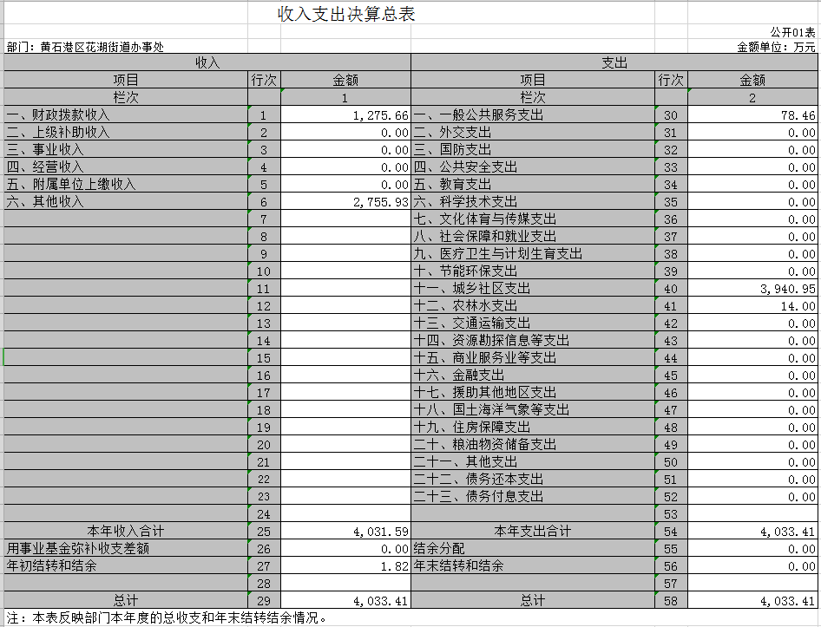
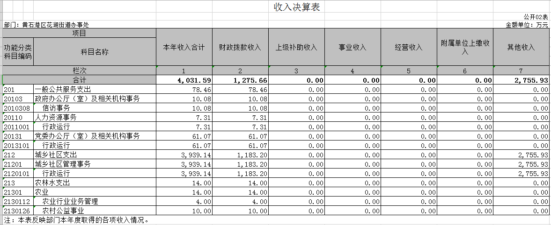
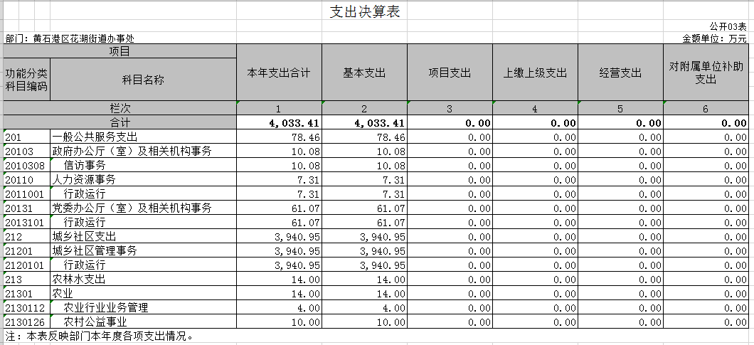
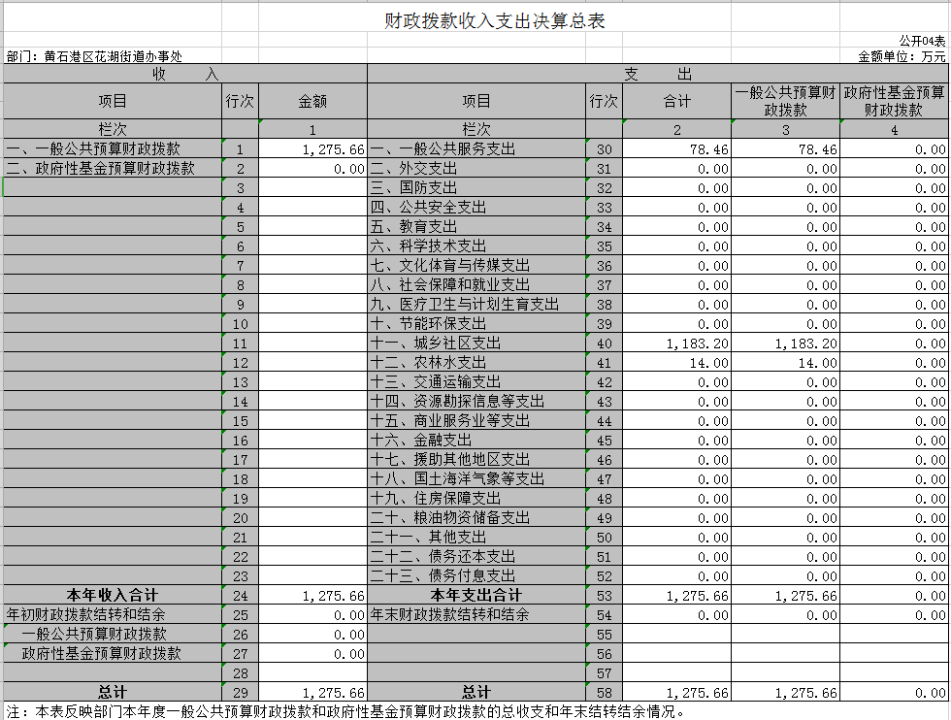
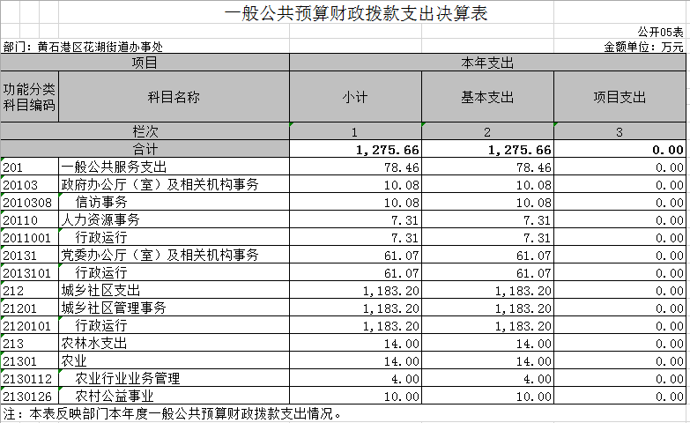

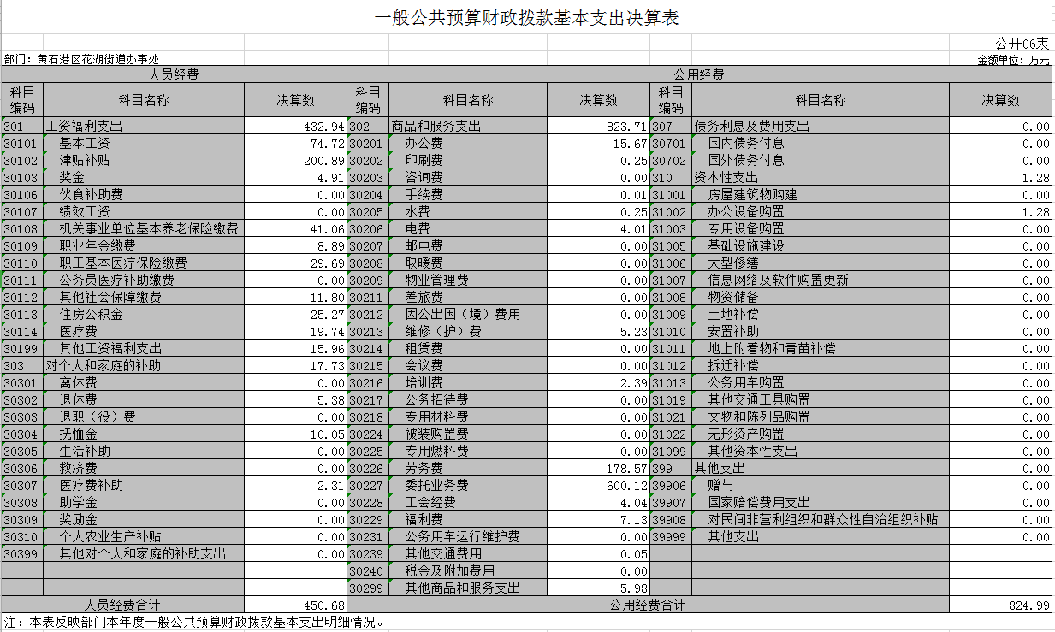
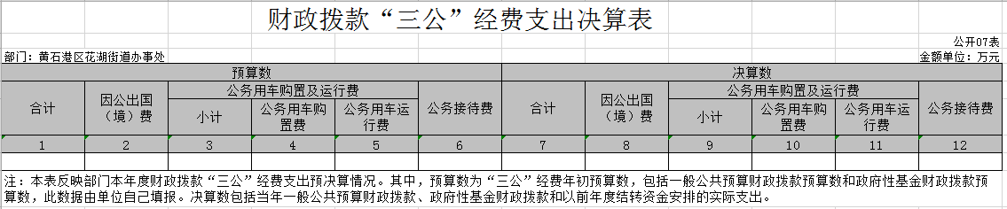
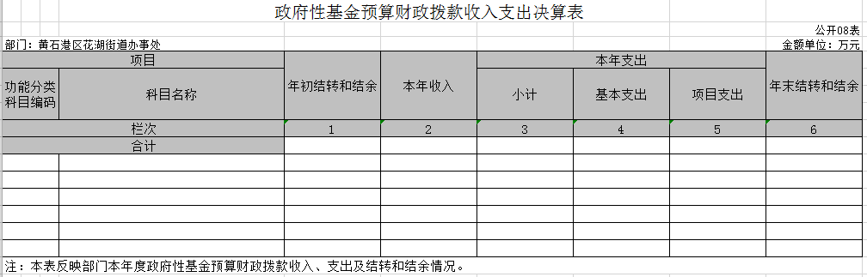
第三部分 2018年部门决算情况说明
（一）预算执行情况分析
1、收入支出与预算对比分析
2018年全年总收入4031.59万元,其中财拔款决算收入1275.66万元(基本支出行政运行657.9万元),其它收入2755.93万元, 2018年全年总支出4031.59万元,其中财拔款决算支出1275.66万元(基本支出行政运行657.9万元),其它资金支出468万元,2018年财政预算数657.9万元，财拔决算比预算多617.76万元,幅度为51.5%,原因为业务增加，项目增加。
2、收入支出结构分析
2018年全年总收入4031.59万元,其中财拔款决算收入1275.66元(基本支出行政运行657.9万元),占总收入16.3%,其它收入2755.93万元, 占总收入68.3%, 2018年全年总支出4031.59万元,其中财拔款决算支出1275.66万元(基本支出行政运行657.9万元),占总支出58%,其它资金支出617.76万元, 占总支出15.3.%。
（二）关于“三公”经费支出说明
花湖街道2018年三公经费支出为零，无公务用车，无公务接待，无因公出国（境）。
（三）关于机关运行经费支出说明
黄石港区花湖街道办事处2018年机关运行经费657.9万元，比同年增加201万元，同比上年增加43.9%，原因是业务量增加。
（四）关于政府采购支出说明
本单位2018年度无政府采购支出（锁前社区购办公桌椅3.8万元）
（五）关于国有资产占用情况说明
花湖街道2018年12月31日止，无公务用车辆，其他用车主要是巡逻队夜间巡逻电动摩托车10辆,价值41500.00元，社区巡逻队使用。

第四部分 名词解释
一、财政补助收入：指县级财政当年拨付的资金。
二、其他收入：指除“财政拨款收入”、“上级补助收入”、“事业收入”、“经营收入”等以外的收入。主要是存款利息收入等。
三、年初结转和结余：指以前年度尚未完成、结转到本年按有关规定继续使用的资金。
四、一般公共服务（类）行政运行（项）：指县行政单位及参照公务员管理事业单位用于保障机构正常运行、开展日常工作的基本支出。
五、一般公共服务（类）一般行政管理事务（项）：指县行政单位及参照公务员管理事业单位用于开展立法调研、财政信息宣传、非税收入征管等未单独设置项级科目的专门性财政管理工作的项目支出。
六、一般公共服务（类）机关服务（项）：指县黄石港区花湖街办服务中心为机关提供办公楼日常维修、维护等后勤保障服务的支出。
七、一般公共服务（类）其他一般公共服务支出（款）其他一般公共服务支出（项）：指黄石港区花湖街办用于其他一般公共服务方面的支出。
八、教育（类）普通教育（款）高等教育（项）：指黄石港区花湖街办厅支持地方高校的重点发展和特色办学，组织专家对省属院校申报的建设规划和项目预算进行评审等相关工作的支出。
九、社会保障和就业(类)行政事业单位离退休（款）归口管理的行政单位离退休（项）：指黄石港区花湖街办用于离退休人员的支出、退休人员支出，以及提供管理服务工作的离退休干部处的支出。
十、社会保障和就业(类)行政事业单位离退休（款）其他行政事业单位离退休支出（项）：指黄石港区花湖街办用于离退休方面的其他支出。
十一、医疗卫生与计划生育（类）医疗保障（款）行政单位医疗（项）：指黄石港区花湖街办用于机关干部职工及离退休人员医疗方面的支出。
十二、住房保障（类）住房改革支出（款）购房补贴（项）：指按照相关住房分配货币化改革的政策规定和标准，对无房和住房未达标职工发放的住房分配货币化补贴资金。
十三、年末结转和结余：指本年度或以前年度预算安排、因客观条件发生变化无法按原计划实施，需要延迟到以后年度按有关规定继续使用的资金。
十四、基本支出：指为保障机构正常运转、完成日常工作任务而发生的人员支出（包括基本工资、津贴补贴等）和公用支出（包括办公费、水电费、邮电费、交通费、差旅费等）。
十五、项目支出：指在基本支出之外为完成特定行政任务和事业发展目标所发生的支出。
十六、“三公”经费：是指用财政拨款安排的因公出国（境）费、公务用车购置及运行维护费、公务接待费。

